Администрация г. Улан-Удэ

Комитет по образованию г. Улан-Удэ

Муниципальное автономное дошкольное

образовательное учреждение

Детский сад № 59 «Золотой ключик»

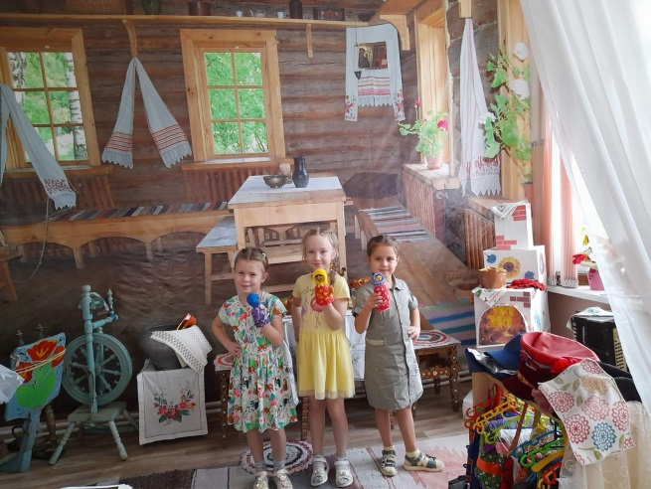

***Программа***

***Диалоговая площадка в рамках работы Республиканской стажировочной площадки по направлению организации образовательной деятельности на основе приобщения детей дошкольного возраста к историческим культурным и духовным ценностям семейских Р.Б. Тема «Трансляция опыта работы в дошкольном учреждении г. Улан – Удэ по сохранению культуры семейских в городской среде».***

Дата проведения **16.12.2021г в 10.00**

Место проведения МАДОУ Детский сад №59 «Золотой ключик»

г. Улан –Удэ , Загородная 16

Улан-Удэ

2021г

Участники диалоговой площадки:

1. Кушнарев А.Г., депутат Народного Хурала, Председатель комитета по экономической политике, природопользованию и экологии.
2. Котоманова А.А., Начальник дошкольного отдела Комитета по образованию Администрации города Улан-Удэ
3. Петров С.П., Заместитель председателя общественной палаты Р.Б . Руководитель региональной общественной организации «Общество культуры семейских Р.Б»
4. Васильева С.В., Директор научной библиотеки Региональной общественной организации.

**План проведения образовательного события**

|  |  |  |  |  |
| --- | --- | --- | --- | --- |
| № п/п | Время | Место проведения | Образовательное событие | Ответственные |
| 1. | 9.30 - 10.00 | Музыкальный зал | Встреча гостей диалоговой площадки. Мастер классы с детьми. | Ст. воспитатели: Попова Т.М., Балдакова Т.Н., музыкальные руководители Кожевниквоа Н.А., Ковалева Е.А., Копылова М.А., воспитатели Яковлева М.А., Сучкова В.П. |
| 2 | 10.00 – 10.30 | Группа №13 | Открытие музея «В гостях у Бабушки Евдокии». | Воспитатель Баранова Н.Б. |
| 3 | 10.30 – 10.50 | Музыкальный зал | Диалоговая площадка  **Трансляция опыта работы в дошкольном учреждении г. Улан –Удэ по сохранению культуры семейских в городской среде.** | Заведующий МАДОУ Детский сад №59 Золотой ключик, Терещенко Е.А.,  Заведующий МАДОУ Детский сад №95 Рябинушка |
| 4 | 10.50-11.30 | Музыкальный зал | Круглый стол  «Риски и перспективы  реализации программы» | Участники образовательного события |